**Контрольная работа**

**Предмет:** «Экологическое право»

**Тема:** «Вопросы»

**Вариант 6**

**Москва 2008**

**Содержание**

1. Общая характеристика права природопользования

2. Правовой режим зон чрезвычайной экологической ситуации и зон экологического бедствия

Список литературы

**1.**

**Общая характеристика права природопользования**

Виды пра­ва экологопользования можно подразделить на три основных группы:

- в зависимости от объектов права экологопользования может быть общим или специальным, то есть осуществляемым без каких-либо разрешений либо по специальному разрешению;

- в зависимости от субъектов право экологопользования можно подразделить на право экологопользования организаций и право экологопользования граждан. Такое подразделение юридически обусловлено тем, что если граждане имею общую экологическую пра­воспособность, то организации – специальную;

- в зависимости от видов эксплуатируемых природных объектов и их состояния право экологопользования можно подразделить на виды: земле­пользование, водопользование, недропользование и т.п.

В зависимости от степени правовой урегулированности фактического пользования человеком природных ресурсов и способов регламентации этого использования различают:

- естественные условия существования человека (потребление кис­лорода, облучение солнцем и т.п.);

- общедоступное (общее) пользование природными ресурсами;

- регламентируемое право экологопользования – эксплуатация при­родных объектов, как находящихся в собственности государства, так и не подлежащих индивидуализации, которые возникают по разрешениям.

Общедоступное (общее) экологопользование не требует разрешения компетентных государственных органов или предприятий, за которы­ми природные объекты закреплены. Право на такое пользование воз­никает непосредственно из законов или иных нормативно-правовых актов, регулирующих экологопользование. Это право принадлежит лю­бому предприятию или гражданину там, где это не запрещено законом.

Различают бессрочное пользование природными объектами, то есть пользование без заранее установленного срока, и временное пользование. Понятие и содержание права экологопользования приведены на рис. 1 и 2.[1]

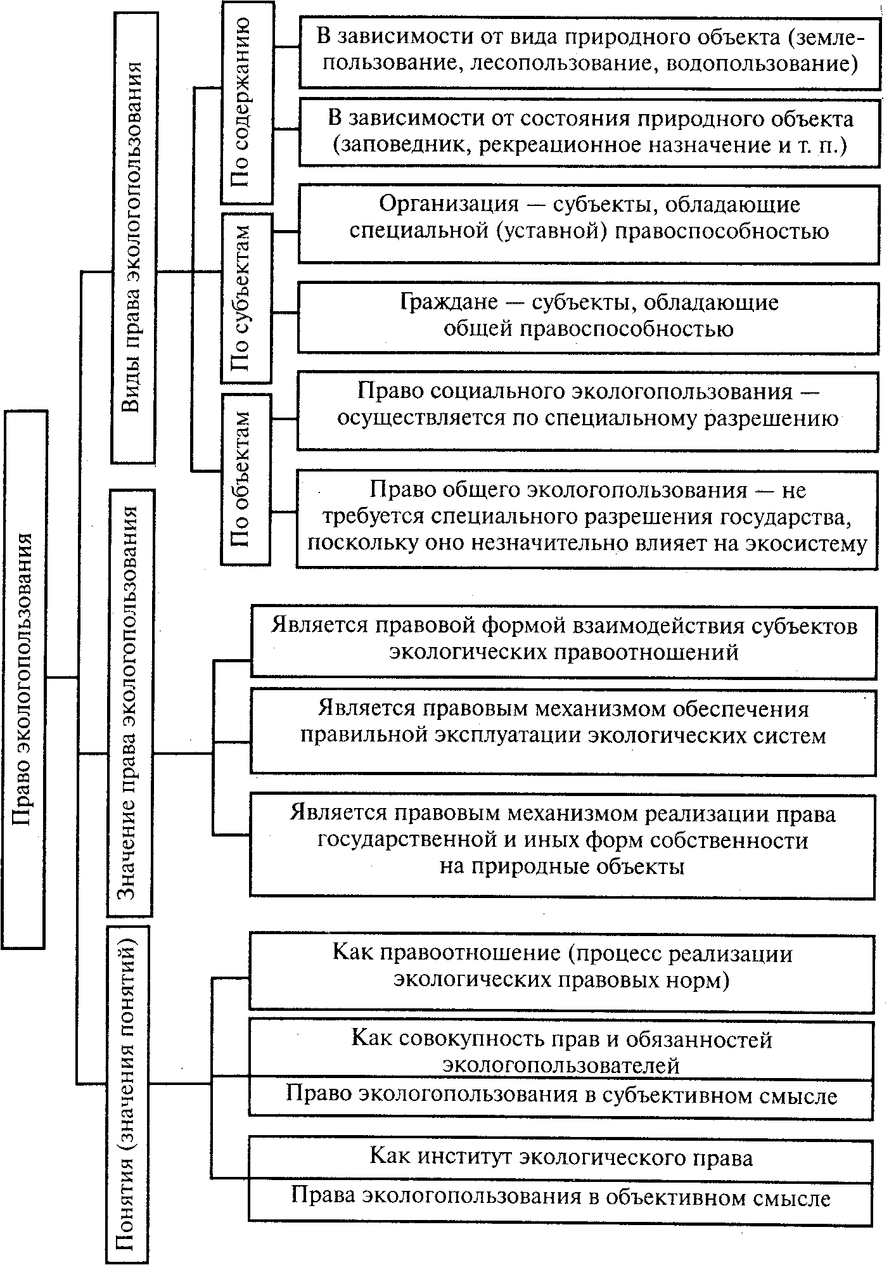

Рис. 1. Понятие права экологопользования

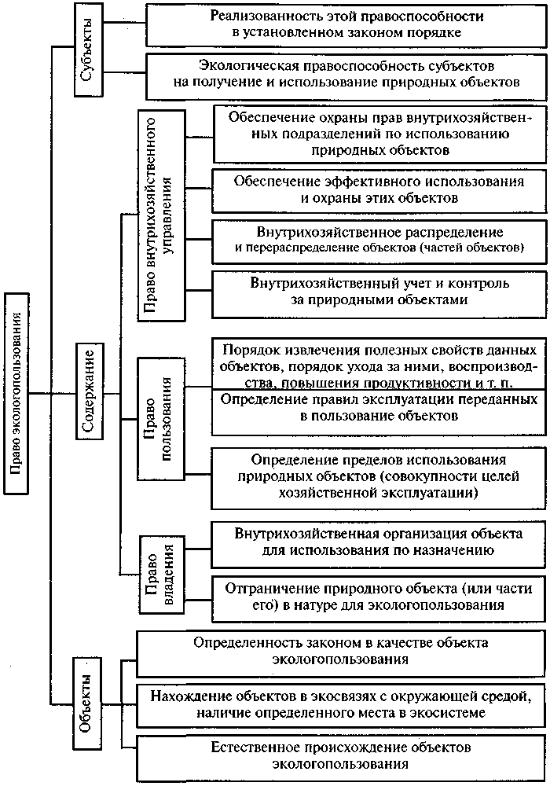

Рис. 2. Содержание права экологопользования

Объектом права экологопользования является прежде всего мате­риализованная субстанция, которой возможно обладать как реальной вещью. Не может быть объектом права экологопользования атмосфер­ный воздух, ибо он не материализован и им невозможно обладать как вещью.

Нематериализованные субстанции могут являться объектом права экологопользования лишь при условии, что они являются частью тех природных объектов, которыми можно обладать как вещами. Так, в нормально функционирующей в природных процессах почве имеется почвенный воздух, поскольку для произрастания растений необходим воздушный режим почвы. Поэтому данным почвенным воздухом экологопользователь пользуется в составе материализованного объекта – земельного участка, предоставленного ему в пользование. В связи с этим юридическим объектом экологопользования могут быть лишь зе­мельные участки, участки для разработки недр, водные объекты или ча­сти их, участки леса для заготовки древесины и других лесопользова­нии, имеющих побочный характер, а также охотничьи угодья и иные участки обитания дикой фауны.

Субъектами права экологопользования могут быть граждане РФ, а также иностранцы и организации, учреждения и предприятия, включая иностранные юридические лица.

Содержание права экологопользования включает наличие несколь­ких правомочий: права собственности, права владения, права пользо­вания и права внутрихозяйственного управления природным объек­том, предоставленным в пользование, владение, собственность или аренду.

Право владения природным объектом как правомочие права эколого­пользования имеет два основных аспекта: отграничение предоставлен­ного в пользование природного объекта и внутрихозяйственную орга­низацию его территории (территориально-хозяйственное устройство). Иначе говоря, владение предполагает наличие двух групп правоотно­шений; правоотношения по обеспечению защиты прав экологопользо­вания и правоотношения по организации используемого природного объекта. Так, установление границ земельного участка гражданина на местности дает ему право требовать определенного поведения от треть­их лиц: запрещать проезд, проход по земельному участку, сенокошение на нем и т.п. Закрепленные же в порядке внутрихозяйственного земле­устройства составные части землепользования колхоза дают, во-первых, право органам по контролю за землепользованием требовать от колхоза точного соблюдения целевого назначения внутрихозяйствен­ных участков, определенных внутрихозяйственным землеустройством, во-вторых, право самому колхозу-землевладельцу требовать от внутри­хозяйственных подразделений соблюдать установленные им земельные обязанности.

Право пользования природным объектом также имеет два основных аспекта: определенность пределов права пользования этим объектом и со­блюдение правовой процедуры пользования (правил хозяйственной экс­плуатации).

Право природопользования является одним из важнейших ин­ститутов экологического (и природоресурсового) права, имеющим длительную историю. Данный институт, будучи традиционным и в целом стабильным, тем не менее подвергся определенным преоб­разованиям в ходе общей правовой реформы, проходящей в России. В первую очередь, специалисты отмечают расширение круга субъ­ектов права природопользования, развитие начала платности, появ­ление новых (для отечественного права) форм, например аренды, концессии, более подробную регламентацию предоставления и пре­кращения права природопользования и т. п.

Право природопользования – это система норм, регулирующих использование природных ресурсов (объективное); совокупность прав и обязанностей, возникающих в связи с использованием природных ресурсов (субъективное).[2]

В литературе выделяются различные виды права природополь­зования. По критерию объекта – это право землепользования, лесопользования, водопользования, пользования недрами, животным миром, растительным миром (вне лесов), атмосферным воздухом В рамках данной классификации возможно дальнейшее дробление указанного критерия, например по категориям земель. В этом слу­чае различается право пользования землями сельскохозяйственно­го назначения, землями поселений, землями, занятыми под транс­порт, и т. п. Таким образом, дополнительным критерием выступают либо целевое назначение объекта, либо цели деятельности (напри­мер, разведка, разработка живых или минеральных ресурсов конти­нентального шельфа). По критерию основания возникновения (либо статусу субъекта) природопользования различается общее и специ­альное право природопользования. Первое характеризуется производностью от конституционного права каждого на благоприятную окружающую среду, на свободу передвижения и т.п.; тем, что его реализация не связана с необходимостью предварительного осуще­ствления каких бы то ни было юридических действий (получением разрешения, лицензии); бесплатностью; системой ограничений двух видов – обоснованных опытом, здравым смыслом (например, право на сбор дикорастущих ягод для личного использования), т.е. личностным характером пользования, и вызванных наличием специальных прав у других субъектов. В законодательстве имеются указания на публичные и частные сервитуты при лесо-, земле- и во­допользовании (ст. 21 ЛК РФ, ст. 43 ВК РФ, ст. 276-277 ГК РФ). Понятие сервитута используется для установления права ог­раниченного пользования чужим имуществом.

Специальное природопользование разделяется на комплексное и собственно специальное пользование недрами, лесами и т.п. и осуществляется только на основе предварительного получения в ус­тановленном законом порядке разрешения (лицензии) на осуществ­ление определенного вида деятельности в соответствии с заранее определенными условиями. Оно характеризуется платностью и не­обходимостью принятия решения о предоставлении данного права уполномоченным на то органом, возложением, наряду с предостав­лением права, и обязанностей. Разновидностью права специального водопользования является особое водопользование для обеспече­ния нужд обороны, федерального транспорта и иных государствен­ных потребностей.

Принципы права природопользования: его производность от права собственности на природные ресурсы; рацио­нальность; экосистемный подход к регулированию природопользова­ния; целевой характер, устойчивость и платность.[3]

По российскому законодательству субъектами права природопользования являются: российские граждане и их объединения; органы государственного управления; органы местного самоуправления; совместные предприятия с уча­стием российских и иностранных физических и юридических лиц; иностранные граждане, организации, иностранные государства, ме­ждународные организации. Права и обязанности субъектов права природопользования, как правило, детально регламентированы за­конодательством. Основания возникновения и прекращения (при­остановления) права природопользования устанавливаются по ка­ждому его виду.

Институт юридической ответственности за нарушение права природопользования достаточ­но подробно урегулирован в российском законодательстве. Ответ­ственность за нарушение права лесо-, недро-, водо-, землепользова­ния и другие виды пользования природными ресурсами установле­на как УК РФ, так и КоАП РФ, в котором, например, содержится большое число составов административно наказуемых посягательств на право природопользования. Частично эти составы указывались выше – при анализе ответственности за административные право­нарушения в области охраны собственности на природные ресурсы. Кроме них, в КоАП РФ можно выделить:

- нарушение требований по рациональному использованию недр, т.е. выборочную (внепроектную) отработку месторождений полезных ископаемых, приводя­щую к необоснованным потерям запасов полезных ископаемых, иное нерациональное использование недр, ведущее к сверхнорма­тивным потерям при добыче полезных ископаемых или при перера­ботке минерального сырья (ч. 1 ст. 8.10);

- нарушение режима ис­пользования земельных участков и лесов в водоохранных зонах и прибрежных полосах водных объектов (ч. 2 ст. 8.12);

- нарушение правил водопользования при заборе воды, без изъятия воды и при сбросе сточных вод в водные объекты (ч. 1 ст. 8.14);

- нарушение условий разрешения (лицензии) на водопользование при добыче полезных ископаемых, торфа, сапропеля на водных объектах при возведении и эксплуатации нефтепроводов и иных работ, при строительстве и эксплуатации дамб, портовых и иных сооружений (ч. 2 ст. 8.14); 5) нарушение правил использования минеральных (неживых) ресурсов внутренних морских вод, территориального моря, континентального шельфа, исключительной экономической зоны Российской Федерации (ч. 1 ст. 8.17);

- нарушение условий лицензий на водопользование или разрешения на промысел водных биоресурсов в указанных акваториях (ч. 2 ст. 8.17);

- нарушение правил лесопользования (ст. 8.25);

- нарушение правил побочного лесопользования, например сенокошение или выпас скота без лес­ного билета (ст. 8.26);

- нарушение правил пользования объектами животного мира (ст. 8.37);

- нарушение правил использования окружающей природной среды и природных ресурсов на особо ох­раняемых природных территориях либо в их охранных зонах (окру­гах) – ст. 8.39. УК РФ также предусматривает составы экологиче­ских преступлений, посягающих на право природопользования, на­пример в ст. 253, 255 и др.

**2. Правовой режим зон чрезвычайной экологической ситуации и**

**зон экологического бедствия**

Экологическая безопасность – состояние защищенности окру­жающей среды, населения, территорий, хозяйственных и иных объ­ектов от различных угроз, возникающих вследствие негативных из­менений компонентов окружающей среды в результате антропоген­ной деятельности, природных явлений и противоправных деяний. Экологическая безопасность обеспечивается комплексом правовых, организационных, финансовых, материальных и информационных мер, предназначенных для прогнозирования, предотвращения, лик­видации реальных и потенциальных угроз безопасности, смягчения их последствий.[4]

Угроза экологической безопасности выражает повышенную ве­роятность гибели отдельных природных объектов, существенного загрязнения, отравления или заражения окружающей среды, мас­штабы которых определяются исходя из размеров поражения окру­жающей среды, его устойчивости, возможности устранения, воздей­ствия на жизнь и здоровье населения.

Масштабы планетарных негативных социально-экономических процессов сказываются на состоянии окружающей среды. Отсюда возникает необходимость более чет­кого правового регулирования взаимодействия человеческого общест­ва с окружающей средой, которое составляет целостную планетарную систему со всеми присущими ей отношениями и связями. Поэтому ло­кальное нарушение любого ее элемента приведет к изменению, а в ко­нечном счете и к разрушению всей системы.

Кроме особо охраняемых территорий и природных объектов, имеются территории с особым режимом экологопользования. В ста­тье 57 нового закона «Об охране окружающей среды» предусмотрены зоны экологического бедствия и зоны чрезвычайной экологической ситуации, которые объявляются таковыми либо решениями Феде­рального Собрания РФ, либо указами Президента РФ по представ­лению специально уполномоченных на то органов государственной экологической экспертизы. Зонами чрезвычайной экологической ситуации либо зонами экологического бедствия объявляются участ­ки территории РФ, где в результате хозяйственной или иной деятель­ности происходят устойчивые отрицательные изменения или уже произошли глубокие необратимые изменения окружающей среды, угрожающие здоровью населения или повлекшие существенное ухудшение здоровья населения, нарушение природного равновесия, расширение естественных экологических систем, деградацию флоры и фауны.[5]

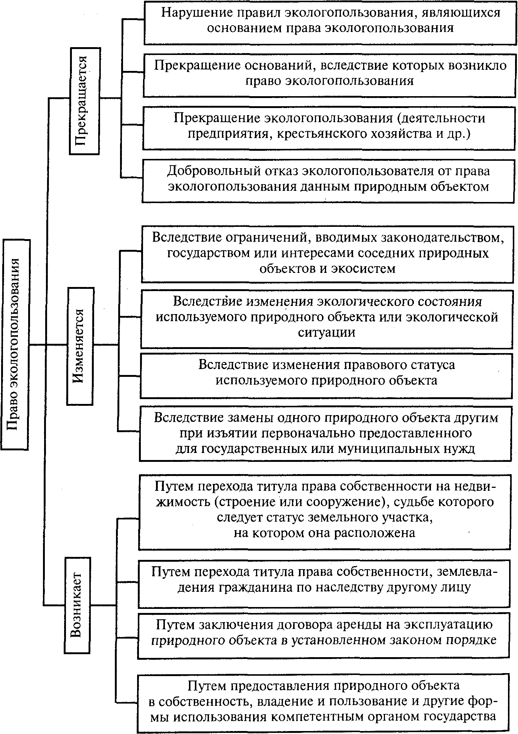

Рис. 3. Возникновение, изменение и прекращение права экологопользования

30 мая 2001 года принят Федеральный конституционный закон «О чрезвычайном положении».

Чрезвычайное положение означает вводимый в соответствии с Кон­ституцией РФ и настоящим Федеральным конституционным законом на всей территории РФ или в ее отдельных местностях особый правовой режим деятельности органов государственной власти, органов мест­ного самоуправления, организаций, независимо от организационно-правовых форм и форм собственности, их должностных лиц, общест­венных объединений, допускающий установленные настоящим Зако­ном отдельные ограничения прав и свобод граждан, либо без граж­данства, прав организаций и общественных объединений, а также возложение на них дополнительных обязанностей. Введение чрезвы­чайного положения является временной мерой, применяемой исклю­чительно для обеспечения безопасности граждан и защиты конститу­ционного строя РФ. Чрезвычайное положение вводится лишь при наличии обстоятельств, которые представляют собой непосредствен­ную угрозу жизни и безопасности граждан или конституционному строю РФ и устранение которых невозможно без применения чрезвы­чайных мер.

Чрезвычайное положение на всей территории РФ или в ее отдель­ных местностях вводится указом Президента РФ.

После объявления территорий указанными зонами в них прекра­щается или существенно ограничивается подобная и уже указанная де­ятельность. Финансирование всех указанных мероприятий осуществ­ляется за счет непосредственных виновников ухудшения экологичес­кого состояния на данной территории или за счет средств федерально­го бюджета и бюджетов соответствующих субъектов РФ.

В соответствии с Положением о классификации чрезвычайных ситу­аций природного и техногенного характера, утвержденным Постановле­нием Правительства РФ от 13 сентября 1996 г., чрезвычайные ситуа­ции классифицируются в зависимости от количества людей, постра­давших в этих ситуациях, у которых оказались нарушены условия жизнедеятельности, размеры материального ущерба, а также границы зон распространения поражающих факторов чрезвычайных ситуаций; чрезвычайные ситуации подразделяются на локальные, мест­ные, территориальные, региональные, федеральные и трансгранич­ные.

Под чрезвычайными ситуациями иногда понимают не только экологи­ческие и иные ситуации, связанные со стихийными бедствиями, взрыва­ми магистральных трубопроводов, наводнениями, землетрясениями и т.д. Такие нарушения окружающей среды нередко затрагивают целые экосистемы и носят устойчивый характер, для ликвидации последст­вий которых, как правило, необходимы большие сроки и громадные материальные средства.

Кроме особо охраняемых территорий и природных объектов, имеют­ся территории с особым режимом экологопользования. В статье 57 За­кона «Об охране окружающей среды» предусмотрены зоны чрезвы­чайной экологической ситуации и зоны экологического бедствия, которые объявляются таковыми либо решениями Федерального Со­брания РФ, либо указами Президента РФ по представлению специ­ально уполномоченной на то государственной экологической эспертизы.

Для борьбы с указанными ситуациями было создано Министерство РФ по делам гражданском обороны, чрезвычайным ситуациям и лик­видации последствий стихийных и иных бедствий. Положение об этом Министерстве было утверждено 2 августа 1999 г.

В соответствии со ст. 1 Федерального закона от 21 декабря 1994 г. «О защите населения и территорий от чрезвычайных ситуаций при­родного и техногенного характера» чрезвычайная ситуация – это об­становка на определенной территории, сложившаяся в результате ава­рии, опасного природного явления, катастрофы, стихийного или ино­го бедствия, которые могут повлечь или повлекли за собой человечес­кие жертвы, ущерб здоровью людей или окружающей среде, значи­тельные потери и нарушение условий жизнедеятельности людей; а предупреждение чрезвычайных ситуаций – это комплекс мероприя­тий, проводимых заблаговременно и направленных на максимально возможное уменьшение риска возникновения чрезвычайных ситуа­ций, а также на сохранение людей, снижение размеров ущерба окружающей природной среде и материальных потерь в случае их возник­новения.

Инициаторами объявления территории зоной чрезвычайной эко­логической ситуации являются органы государственной власти субъек­тов РФ или органы местного самоуправления этих территорий.

Зона чрезвычайной экологической ситуации объявляется Указом Президента РФ или постановлением Федерального Собрания РФ по представлению Министерства природных ресурсов на основании за­ключения государственной экологической экспертизы.

Порядок определения статуса зон чрезвычайной экологической си­туации утверждает Правительство РФ.

Организация экологопользования в зоне чрезвычайной экологической ситуации состоит в комплексе мероприятий по оздоровлению экологичес­кой обстановки, включая реабилитацию нарушенных природных ком­плексов, снижение уровня воздействия хозяйственной и иной деятель­ности на окружающую среду. Она оформляется в виде проекта феде­ральной целевой Программы неотложных мер по улучшению состоя­ния окружающей среды, санитарно-эпидемиологической обстановки и здоровья населения.

Функции государственного заказчика федеральной целевой Про­граммы неотложных мер по улучшению состояния окружающей среды, санитарно-эпидемиологической обстановки и здоровья населения воз­лагаются на инициатора объявления территории зоной чрезвычайной экологической ситуации, который осуществляет разработку проекта Программы совместно с местными природоохранительными и сани­тарно-эпидемиологическими органами управления и контроля, науч­но-исследовательскими и проектными организациями.

Подготовка федеральной целевой Программы включает в себя два аспекта:

- разработку неотложных мер и мероприятий по улучшению состояния окружающей среды, санитарно-эпидемиологической обстановки, здоровья населения;

- создание условий для субъектов хозяйствования в целях организа­ции устойчивого социально-экономического развития территории.

Источниками финансирования Программы являются целевые средства федерального бюджета; средства бюджетов различных уров­ней; средства предприятий-экологопользователей, загрязняющих ок­ружающую среду, и их отраслевых объединений; средства экологичес­кого фонда; заемные средства (кредиты). Используются также средства благотворительных фондов и иностранные инвестиции.

Организация деятельности по выполнению утвержденной Про­граммы и ответственность за ее выполнение возлагаются на главу адми­нистрации территории, объявленной зоной чрезвычайной экологичес­кой ситуации.

По истечении срока выполнения этой Программы администрация территории подготавливает материалы о состоянии окружающей среды и реализации мероприятий Программы и представляет их на государст­венную экологическую экспертизу.

Решение о снятии статуса зоны чрезвычайной экологической ситуации принимается Президентом РФ по представлению Министерства природ­ных ресурсов РФ на основании заключения государственной экологичес­кой экспертизы.

Понятие чрезвычайная экологическая ситуация впервые было введено ст. 58 Закона РСФСР от 19 декабря 1991 г. «Об охране окружающей природной среды», определившей зоны чрезвычайной экологической ситуации как участ­ки территории РФ, где в результате хозяйственной и иной деятель­ности происходят устойчивые отрицательные изменения в окру­жающей среде, угрожающие здоровью населения, состоянию естест­венных экологических систем, – генетических фондов растений и животных. Федеральный закон «Об охране окружающей среды» сохранил отсылочную норму ст. 57 «Порядок установления зон эко­логического бедствия, зон чрезвычайных ситуаций», правда выде­лив для нее целую главу – VIII. Здесь говорится: порядок объявле­ния режима зон экологического бедствия определяется законода­тельством о зонах экологического бедствия. Защита окружающей среды в зонах чрезвычайных ситуаций устанавливается федераль­ным законом о защите населения и территорий от чрезвычайных ситуаций природного и техногенного характера, другими Феде­ральными законами и иными нормативными правовыми актами Российской Федерации, законами и иными нормативными право­выми актами субъектов Российской Федерации.[6]

Российское законодательство использует также ряд смежных понятий: «зона экологического бедствия», «чрезвычайная ситуа­ция», «чрезвычайное положение», «угроза безопасности», «бедст­вие», «стихийное бедствие», «экологический риск», «зона экологи­ческого риска» и пр.

Чрезвычайная ситуация – это обстановка, реально угрожающая жизни значительного числа людей или их здоровью с необратимы­ми последствиями для трудоспособности, с существенным матери­альным ущербом, негативными социально-политическими, эконо­мическими, военными, экологическими и иными последствиями. Федеральный закон от 21 декабря 1994 г. № 68-ФЗ «О защите насе­ления и территорий от чрезвычайных ситуаций природного и тех­ногенного характера» в ст. 1 устанавливает, что чрезвычайная си­туация – это обстановка на определенной территории, сложившая­ся в результате аварии, опасного природного явления, катастрофы, стихийного или иного бедствия, которые могут повлечь или повлек­ли за собой человеческие жертвы, ущерб здоровью людей или окру­жающей природной среде, значительные материальные потери и на­рушение условий жизнедеятельности людей.

Элементами чрезвычайной ситуации являются:

- наличие угро­зы (реальной, потенциальной, неизбежной, чрезвычайной);

- по­следствия (необратимые, существенные, устойчивые, отрицатель­ные);

- необходимость принятия дополнительных мер для лик­видации, предотвращения, смягчения последствий.

Ситуация при­знается чрезвычайной, когда она приобретает новые черты и тенденции, характеризуется кризисностью положения.

Классификация чрезвычайных ситуаций проводится по различ­ным единичным и комплексным критериям. По источнику возник­новения они делятся на внешние и внутренние (ст. 3 Закона РФ «О безопасности»), межнациональные конфликты, массовые беспорядки, блокада отдельных местностей, стихийные бедствия, круп­ные аварии (ст. 4 Закона РФ от 30 мая 2001 г. «О чрезвычайном по­ложении»); по своим последствиям – на вызвавшие необратимые, долговременные, временные, существенные последствия либо соци­ально-политические, экономические, экологические и иные послед­ствия; по степени остроты – на реальные и потенциальные (ст. 3 Закона РФ «О безопасности»), требующие введения чрезвычайного положения немедленно и без предупреждения либо с соблюдением более продолжительной процедуры; по скорости развития – на си­туации взрывного характера, быстротекущие, вялотекущие; по сфе­ре проявления – на техногенные, экологические, природного, био­генного, зоогенного и фитогенного характера. Так, чрезвычайные ситуации экологического характера вызываются воздействием из­мененной в результате деятельности человека окружающей среды, состояния почв, недр, ландшафта и проявляются в просадках, оползнях, обвалах, массовой гибели рыбы, покрытии пленкой трети площади водоема и более при общей его поверхности до 6 кв. км, переполнении хранилищ промышленными и бытовыми отходами л др. Биогенные и зоогенные чрезвычайные ситуации – это эпиде­мии, пандемии, инфекционные заболевания экзотическими или не­выясненной этиологии болезнями, массовые отравления водой, продуктами питания, массовое появление животных – разносчиков опасных инфекций и т.п. По своим масштабам они разделяются на глобальные и локальные; по происхождению – на природные и тех­ногенные. В зависимости от нескольких показателей, взятых ком­плексно (размеров ущерба, количества пострадавших, границ рас­пространения поражающих факторов), чрезвычайные ситуации де­лятся на локальные, местные, территориальные, региональные, фе­деральные и трансграничные.

К локальной относится чрезвычайная ситуация, в результате ко­торой пострадали не более 10 чел., либо нарушены условия жизне­деятельности не более 100 чел., либо материальный ущерб состав­ляет не более 1 тыс. МРОТ на день возникновения чрезвычайной ситуации, а ее зона не выходит за пределы территории объекта про­изводственного или социального назначения. К местной относится чрезвычайная ситуация, в результате которой пострадали свыше 10 чел., но не более 50, либо нарушены условия жизнедеятельности свыше 100, но не более 300 чел., либо материальный ущерб состав­ляет свыше 1 тыс., но не более 5 тыс. МРОТ и зона чрезвычайной ситуации не выходит за пределы населенного пункта, города, рай­она. Территориальной является чрезвычайная ситуация, в результате которой пострадали свыше 50, но не более 500 чел., либо нару­шены условия жизнедеятельности свыше 300, но не более 500 чел. либо материальный ущерб составляет свыше 5 тыс., но не более 0,5 млн. МРОТ и зона чрезвычайной ситуации не выходит за преде­лы субъекта РФ. К региональной относится чрезвычайная ситуа­ция, в результате которой пострадали свыше 50, но не более 500 чел., либо нарушены условия жизнедеятельности свыше 500, но не более 1000 чел., либо материальный ущерб составляет свыше 0,5 млн., но не более 5 млн. МРОТ и зона чрезвычайной ситуации ох­ватывает территорию двух субъектов РФ. Федеральная чрезвычай­ная ситуация – та, в результате которой пострадали свыше 500 чел., либо нарушены условия жизнедеятельности свыше 1000 чел., либо материальный ущерб составляет свыше 5 млн. МРОТ и зона чрезвы­чайной ситуации выходит за пределы более двух субъектов РФ. На­конец, трансграничной является чрезвычайная ситуация, поражаю­щие факторы которой выходят за пределы РФ либо которая про­изошла за рубежом и затрагивает территорию РФ (Положение о классификации чрезвычайных ситуаций природного и техногенно­го характера от 13 сентября 1996 г.).

В 2001 г., по данным МЧС России, в стране произошли 233 чрез­вычайные ситуации природного характера, 14,5 тыс. опасных экзо­генных геологических процессов.

Органы, уполномоченные в области управления, контроля и над­зора за чрезвычайными экологическими ситуациями. В систему этих органов входят: МЧС, геофизическая служба Российской академии наук, сейсмическая служба Минобороны России, служба монито­ринга геологической среды МПР России, службы сейсмических и геодинамических охранных сетей наблюдений Росатома России, службы геодинамических наблюдений Минпромэнерго России, службы инженерно-сейсмометрических наблюдений Росстроя Рос­сии, службы контроля деформации земной поверхности Роскартографии, Росгидромет, МПР России.

Понятие экологическое бедствие было введено ст. 59 Закона РСФСР от 19 декабря 1991 г. «Об охране окружающей природной среды». Зонами эколо­гического бедствия объявляются участки территории РФ, где в ре­зультате хозяйственной или иной деятельности произошли глубо­кие необратимые изменения окружающей среды, повлекшие суще­ственное ухудшение здоровья населения, нарушение природного равновесия, разрушение естественных экологических систем, дегра­дацию флоры и фауны. В зоне экологического бедствия прекраща­ется деятельность хозяйственных объектов, кроме связанных с об­служиванием проживающего на территории зоны населения, за­прещаются строительство, реконструкция хозяйственных объектов, существенно ограничиваются все виды природопользования, при­нимаются оперативные меры по восстановлению и воспроизводству природных ресурсов и оздоровлению окружающей природной сре­ды. Как указывалось выше, Федеральный закон «Об охране окру­жающей среды» содержит лишь отсылку к федеральному законода­тельству (ст. 57).

Экологические бедствия, как и чрезвычайные экологические си­туации, могут быть природного и техногенного происхождения. Стихийные бедствия – это землетрясения, извержения вулканов (например, в результате начавшегося после сильнейшего землетря­сения на Камчатке и длившегося почти весь 1996 г. извержения двух вулканов – Карымского и Академии наук, входящих в Камчатский вулканический пояс, произошли выброс пепла и газа на высоту 8 км, излияния лавы, вулканические взрывы и землетрясения в результате окрестности покрылись слоем пепла, изрыты вулкани­ческими бомбами, вода в расположенном на этой территории озере глубиной 60 м и диаметром около 4 км отравлена, рыба погибла, пойма реки Карымской залита грязевыми потоками); ураганы (шквалы, смерчи), ливневые дожди, сопровождающиеся, как прави­ло, усилением скорости ветра, в результате чего происходят подъем уровня воды в реках, затопление населенных пунктов, расположен­ных по берегам рек, скотомогильников, мест хранения пестицидов, топлива и т.п. с последующим смывом в водные источники и значи­тельным загрязнением вод; оползни, лесные пожары, наводнения и др.

М.М. Брингчук в разработанном проекте Федерального за­кона «О стихийных бедствиях» определяет таковыми чрезвычай­ную ситуацию, обусловленную опасными явлениями и процессами, которые порождены силами природы или совместно ими и деятель­ностью людей, а затем дает их перечень в приложении к законопро­екту. В частности, в число опасных явлений и процессов, которые могут вызвать стихийные бедствия, он включает:

- опасные геофи­зические явления, т.е. землетрясения и извержения вулканов;

- опасные геологические явления, т.е. абразии, эрозии, карстовые просадки (провалы) земной поверхности, курумы, обвалы, осыпи, оползни, повышение уровня грунтовых вод, просадки пород, сели и склоновые смывы;

- опасные метеорологические (агрометеороло­гические) явления, т.е. бури (9–11 баллов), вертикальные вихри, заморозки, засухи, крупный град, лавины, пыльные бури, сильная жара, метели, гололед, дожди (ливни), морозы, снегопады, туманы, а также смерчи, торнадо, суховеи, ураганы (12–15 баллов), шквалы;

- опасные гидрологические явления, т.е. высокие уровни воды (наводнения, половодья, дождевые паводки, заторы, ветровые наго­ны), затирания плавсредств и их гибель под напором льда, напоры льдов, интенсивный дрейф льдов, непроходимый (труднопроходи­мый) лед, низкие уровни вод, обледенение судов и портовых соору­жений, отрыв прибрежных льдов, ранний ледостав, ранний ледяной покров и припай, сильное волнение (5 баллов и более), сильное ко­лебание уровня моря, озера, сильный тегун в портах, тропические циклоны (тайфуны), цунами;

- природные пожары, т.е. лесные, подземные пожары горючих ископаемых, пожары степных и хлеб­ных массивов, торфяные пожары.

Экологические бедствия техногенного характера могут быть ре­зультатами крупных аварий (например, на нефтепроводах), мас­штабного загрязнения окружающей среды и т.п. Наиболее извест­ны экологические бедствия в результате аварий на предприятиях, связанных с атомной энергетикой (авария в 1957 г. на производст­венном объединении «Маяк» со сбросом радиоактивных отходов в реку Теча и загрязнением значительных территорий, авария на Чер­нобыльской АЭС), при ядерных испытаниях (на Семипалатинском полигоне, Новой Земле) и др. Закон РФ от 15 мая 1991 г. в редак­ции от 18 июня 1992 г. «О социальной защите граждан, подвергших­ся воздействию радиации вследствие катастрофы на Чернобыль­ской АЭС» устанавливает правовой статус населения и территорий в зоне экологического бедствия, права государственных органов, граждан и т.п., в частности, выделяет по ряду показателей (загряз­нение цезием-137, стронцием-90, плутонием-239, 240, ландшафт­ные и геохимические особенности почв и т.п.) различные участки территории, объявляемые соответственно: зоной отчуждения, зоной отселения, зоной проживания с правом на отселение,- зоной прожи­вания с льготным социально-экономическим статусом, границы ко­торых пересматриваются Правительством РФ не реже одного раза в три года с учетом изменения радиационной обстановки и других факторов.

**Список литературы**

1. Боголюбов С.А. Экологическое право. - М., 2006.

2. Бринчук М.М. Экологическое право (право окружающей среды). – М., 2006.

3. Дубовик О.Л. Экологическое право. – М., 2008.

4. Ерофеев Б.В. Экологическое право России. - М., 2006.

1. Ерофеев Б.В. Экологическое право России. - М., 2006. С. 243.
2. Дубовик О.Л. Экологическое право. – М., 2008. С. 231.
3. Бринчук М.М. Экологическое право (право окружающей среды). – М., 2006. С. 126.
4. Дубовик О.Л. Экологическое право. – М., 2008. С. 550.
5. Ерофеев Б.В. Экологическое право России. - М., 2006. С. 251.
6. Дубовик О.Л. Экологическое право. – М., 2008. С. 551.